TELECHARGER Internet Explorer version 7 A PARTIR D’INTERNET

Rechercher les sites proposant le logiciel

- Aller sur le site google.fr

- Lancer une recherche sur Internet explorer

- Choisir le site " Internet Explorer : Téléchargez-le maintenant", site officiel de Microsoft dont l'URL est http://www.microsoft.com/france/windows/downloads/ie/getitnow.mspx

Télécharger le logiciel

- A partir des résultats de la recherche, allez sur le site, une nouvelle fenêtre s’ouvre.

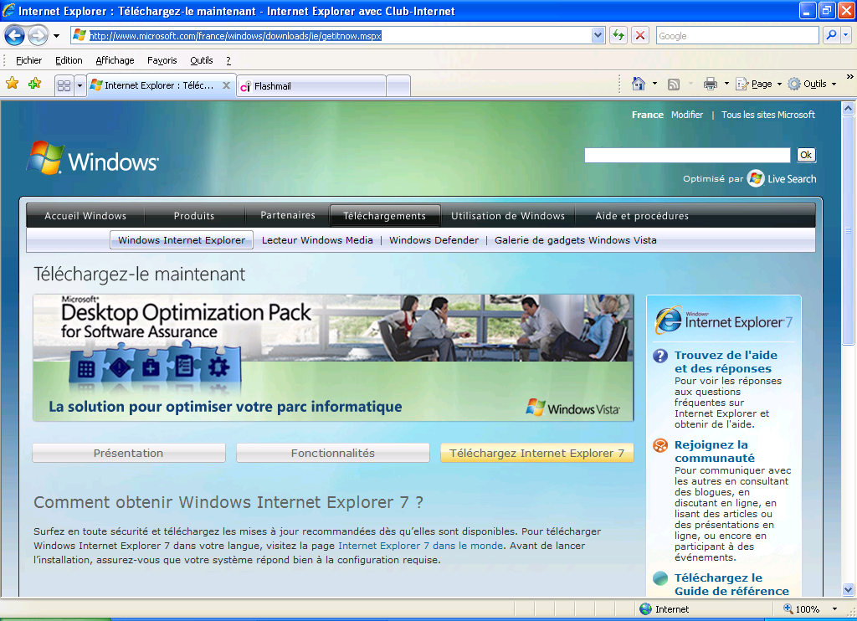

Afficher le bas de la page

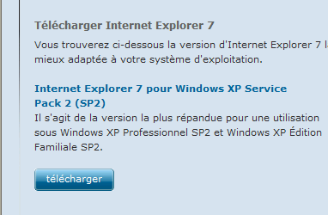
Cliquez sur le bouton «Télécharger »
Une nouvelle page s'affiche vous indiquant les caractéristiques du logiciel et du téléchargement :

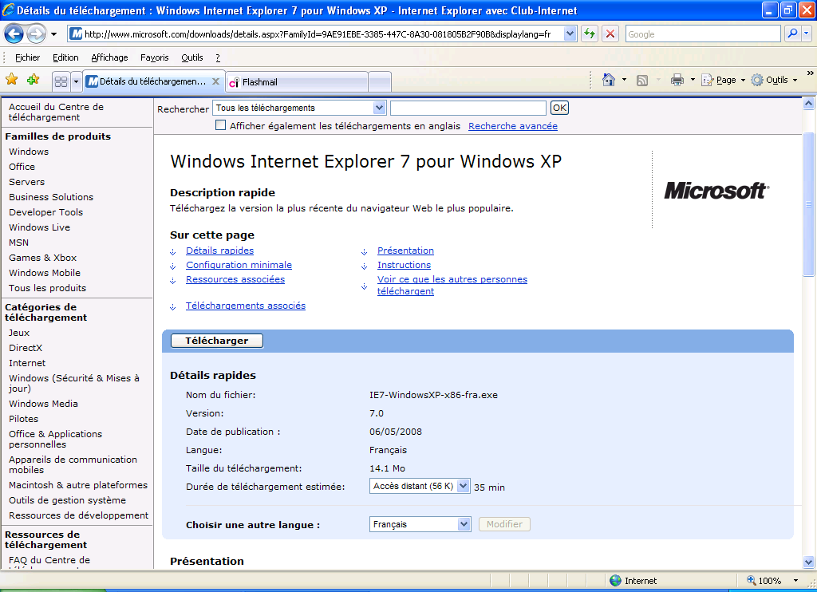

Cliquer à nouveau sur "Télécharger"

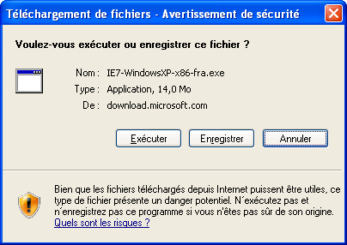

La fenêtre de Téléchargement de fichier s’ouvre, elle indique le nom, le type et la source du fichier que vous vous apprêtez à télécharger.

Cliquer sur "Exécuter", cette commande va télécharger le fichier d'installation et procéder à l'installation.

Selon la nature du logiciel, son éditeur et le site qui vous le propose, cette fenêtre peut comporter un Avertissement de sécurité.

Ne téléchargez que des logiciels dont vous connaissez les actions et que s’ils sont proposés par des sites « reconnus »
Ici, Internet Explorer est un logiciel proposé par Microsoft, il ne présente pas de danger

Installer le logiciel

Une nouvelle fenêtre vous indique la progression du téléchargement.

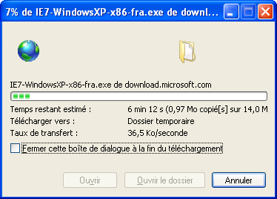

Sur la nouvelle fenêtre qui s’affiche, cliquez sur Exécuter
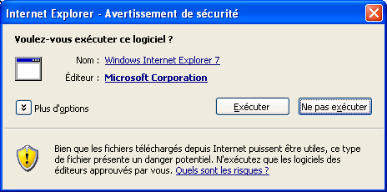

Puis suivez les instructions : cliquer sur "suivant" effectuer une installation standard et accepter les conditions d'utilisations lorsque le message s'affiche

NB L’installation d'Internet Explorer peut demander de 15 à 20 minutes et nécessite le redémarrage de l’ordinateur avant la première utilisation du logiciel

